

INFORME SOBRE EL CUMPLIMIENTO DE LA REPARACION EN SALUD VICTIMAS DE LESA HUMANIDAD AÑO 1973-1990 EN NORMAS TECNICAS 88 (PRAIS) (PRAIS=PROGRAMA DE REPARACION INTEGRAL EN SALUD FISICA Y MENTAL)

INFORME PRESENTADO POR:

AGRUPACON DE USUARIOS PRAIS Y DDHH REGION DE TARAPACA CHILE
CERRO DRAGON 2475 PISO 2 IQUIQUE,
Fono: 981518573 – 962845797,
Correo: aup.iquique@gmail.com
Abdulá Bascuñán Aravena
Presidenta: Agrupación de usuarios PRAIS de DDHH o
Centro Cultural y Social Usuarios PRAIS de DDHH
Correo: aup.iquique@gmail.com
Alfredo Cardemil Muñoz
Secretario: Agrupación de usuarios PRAIS de DDHH o
Centro Cultural y Social Usuarios PRAIS de DDHH
Correo: aup.iquique@gmail.com
Pedro Rubio General
Tesorero: Agrupación de usuarios PRAIS de DDHH o
Centro Cultural y Social Usuarios PRAIS de DDHH
Correo: aup.iquique@gmail.com

COALICION DE DISTINTAS REGIONES CON LAS MISMAS DIFICULTADES EN CHILE

Isabel Córdova Jorquera
Presidenta: Agrupación de usuarios del Programa de Reparación y
Atención Integral en Salud (PRAIS) del Servicio de Salud
De Arica (ARICA)
RUN: 65764140-5
Correo: isadelcordova@gmail.com
Fono: +56994122827
Hilda Alfaro Castro
Presidenta: Comisión Independiente de DDHH de Tocopilla (TOCOPILLA),
RUN: 65133390-3
Correo: ddhhtocopilla@gmail.com
Fono: +56985856654
Roberto Pérez Armijo
Presidente: Corporación de Beneficiarios PRAIS (ANTOFAGASTA)
Correo: yocasa18@gmail.com
Fono: +569998IQUIQUE, 27 JUNIO 2025
Luis Ibáñez Sepúlveda
Presidente: Asociación de Usuarios Prais de Talca (TALCA)
RUN: 65118823-7
Correo: ibanezarmando654@gmail.com
Fono: +56951116732
Nelly Cárcamo
Presidenta: Unión Nacional de Expresos Políticos de Chile (OSORNO),
Pers. Jurídica D.S. 3057 Ministerio de Justicia
Correo: nellycarcamo@hotmail.com
Fono: +56996271656
Jorge Pérez Correa
Presidente: Agrupación Social y Cultural de Adulto Mayor y DDHH Prais (PUERTO VARAS)
RUN: 65212189-6
Correo: praispuertovaras@gmail.com
Fono: +56995913486
Luis Sandoval Vivar
Presidente: Comité Salud Prais (CASTRO CHILOE)
RUN: 65056826-5
RP N°978
Correo: sociedadcivil.prais@gmail.com
Fono: +569597370

Informe de la Agrupación de Usuarios Prais de DDHH, Iquique (AUPI) Tarapacá, Chile, en conjunto con la coalición descrita en portada para el COMITÉ DE DERECHOS ECONOMICOS, SOCIALES Y CULTURALES.

1.-PROBLEMA A IDENDIFICAR Y PRESENTACIÓN: Borrador Norma Técnica impuesta sin vincular a las organizaciones de DD.HH y además tratando de anular la NORMA TECNICA 88 en la cual basado en las Leyes de Reparación, el Estado se compromete a la reparación en salud física y mental de las víctimas de lesa humanidad en dictadura año 1973 al 1990.
La relevancia del informe es preservar la vida de las víctimas, quienes no saben si en Dictadura fue una tortura sin causa alguna o es más fuerte a la que hoy viven con una constante, humillación, agonía, mal trato físico y mental con enfermedades y secuelas que avanzan para luego que llegue la muerte sin atención inmediata y oportuna cayendo a una lista de espera.

2.-Mantener abierta la COMISION DE VERDAD permanente y que se abran las carpetas de víctimas que declararon y que por años permanecen guardadas en el Ministerio de Justicia.

3.-PRESUPUESTOS REGIONALES : Precarios no son una fuente de reparación en salud.

4.-DESCRIPCION DE LA ORGANIZACIÓN QUE PRESENTA EL INFORME

La Agrupación de Usuarios Prais y DDHH (AUPI), se formó en el año 2010 por acuerdo unánime de todas las Organizaciones de DDHH de la Región de Tarapacá, con el fin de que hubiera un solo Organismo que los representara a todos en la defensa de los derechos en salud, vivienda. Desde entonces nos hemos formado en DDHH, asistiendo a Seminarios, Foros Internacionales, Diplomados Universidad de la Plata Argentina, Exil Barcelona, etc, etc, Además somos una Organización que el Instituto Nacional de Derechos Humanos de Chile estamos inscritos en el Registro de Instituciones vinculadas a la defensan y promoción de los Derechos Humanos con el registro n°181.

El presente informe es para abordar y dar a conocer las situaciones que viven diariamente las personas afectadas directas y familiares a quienes vulneraron sus derechos en dictadura año 1973 a marzo 1990, y que hasta la fecha no han sido reparados en salud. Este es un trabajo colaborativo de ocho Organizaciones de la sociedad civil de distintas Regiones de Chile que tras la convocatoria realizada por la Agrupación de usuarios PRAIS y DDHH (AUPI) acordaron confeccionar un informe referente a los temas de atención en salud. En este informe abordaremos la problemática en Deficiencias en Salud, Precariedad de Presupuesto y Comisiones de Verdad con algunos detalles.

5.-ANALISIS DEL TEMA

Antes de la publicación de la ley 19.123, LEY DE REPARACION, el Ministerio de Salud en uso de sus facultades legales creó EL PROGRAMA DE REPARACION Y ATENCION INTEGRAL DE SALUD (PRAIS), el que está consagrado en el artículo séptimo de la Ley 19.980. En el marco de este PROGRAMA se formaron a lo largo de todo Chile los “EQUIPOS DE PROFRESIONALES PRAIS” en cada Región, los cuales se encargarían en dar cumplimiento a la Norma Técnica 88 (NT 88) y que implican el cumplimiento de las Leyes de Reparación. (La NT 88 No es una Ley) El “EQUIPO PRAIS” de hoy en Iquique, consta de un Psiquiatra de 22 hrs, y los demás profesionales con 44 hrs. que son: una Psicóloga para atención de pacientes, una Psicóloga para efectuar informes que solicita la Fiscalía, un Médico Medicina General que suele estar por derecho laboral con licencia médica, un Kinesiólogo ( en el 2024 recién después de más de 10 años se adquirieron 1 equipo I-Tech Electro estimulador de 55 canales; equipo para el tratamiento del dolo, rehabilitación muscular y estética. 1 Infrarrojo con pedestal desplazable; 275W: lampara multiuso para alivio de dolores musculares) con equipos insuficientes para su labor, un Asistente Social Jefe del Equipo, en otras Regiones también tienen falta de profesionales lo que de acuerdo a la Noma Técnica 88 (para todo Chile) era para atender aproximadamente 2.500 personas ( link ssmso.cl/Files Comunicaciones/Norma_Tecnica.pdf pág. 14 ) y en Iquique somos 10.039 usuarios de acuerdo al último informe, éramos 14.0000 todo el país tiene la misma situación, presenta un total abandono de presupuesto y precaria atención integral de las víctimas de lesa humanidad y sus familiares hasta la cuarta generación, teniendo menos dotación o nada en algunas Regiones y más pacientes, sin considerar la cantidad de usuarios Prais en cada una de ellas (Total Usuarios Prais anexo 1.).

6.- PRESUPUESTOS: Podemos dar un Ejemplo: presupuestos Región Tarapacá, Comuna de Iquique, $166.664.000 desglose: Subtitulo 21/ sueldos del Personal $138.295.000 (83%) para contar con la dotación actual de profesional PRAIS, pero este no alcanza, el Servicio de Salud de Tarapacá realiza aportes adicionales para mantener esta dotación y también para lograr algunas atenciones de especialista en salud (en Clínicas Particulares) que por lo demás son escasos en todas las regiones. Subtitulo 22/ Bienes y Servicios $28.369.000 (17%) incluye compras de medicamentos (no cubiertos por la red) suplementos alimenticios, pañales adultos mayores, implementos de caja (tensiómetro, gel ultrasonido, etc.) e insumos menores de aseo ( Total de Presupuesto por Regiones anexo 2).

Los porcentajes de gastos son iguales en todas las Regiones, es decir que el Presupuesto del Programa de Reparación es precaria porque el mayor porcentaje es solo para sueldos. Por lo tanto, necesitamos que LOS PRESUPUESTOS SEAN ÍNTEGROS EN REPARACION de las víctimas y los sueldos de los profesionales de los equipos PRAIS sean cancelados como funcionarios públicos o directamente por el Ministerio de Salud.

7.-OTRAS DEFICIENCIAS:

No tienen traslado para pacientes minusválidos o de Adulto Mayor hacia sus respectivas consultas médicas, curaciones, exámenes, retiro de remedios, etc. Incluso para pedir hora medicas deben hacer largar esperas para llegar a una ventanilla entregar la orden médica y esperar meses para la atención de un especialista todo esto va contra la dignidad humana.
No hay visitas médicas domiciliarias, y hospitalarias de parte del Equipos Prais no tienen presupuesto para movilización, (salvo en algunos casos muy puntuales) y menos una constante preocupación por los pacientes postrados o que se les debe trasladar a hospitales de Santiago por patologías complejas. Tenemos al Norte y al Sur de Chile población Rural, especialmente regiones muy alejadas como Puerto Mont, Puerto Varas, Chiloé, Osorno, Talca, Iquique, etc. etc. Donde también les juega en contra el clima frio y lluvioso. Estar a las 5 de la mañana para conseguir una hora de atención médica (Adultos Mayores)
No hay compras de medicamentos oportuna por falta de presupuesto
No existen diseños e implementación constante de acciones de sensibilización a profesionales de la salud pública en general.
-Los pacientes PRAIS son discriminados y tratados como indigentes.
-Los pacientes Prais tienen miedo y rechazo a efectuar reclamos en Las OFICINAS DE INFORMACION, RECLAMOS Y SUGERENCIAS (OIRS) de los servicios de salud pública para no ser discriminados en las próximas atenciones ya sea por profesionales de la salud o por los mismos funcionarios que atienden en la OIRS, esto da una pauta negativa ya que los reclamos no aparecen estadísticamente. Al no haber reclamos se dice que el programa PRAIS funciona sin problemas.
No existe por años, de parte de los equipos Prais y de la Encargada Nacional Prais del Gobierno de Turno (ubicada en Santiago) una coordinación regular y permanente con las Agrupaciones de usuarios y Organizaciones de DDHH.

8.-COMISIONES DE VERDAD

Las Organizaciones de DDHH en esta Región de Tarapacá y de todo el país han pedido al Estado (en todos los gobiernos) post dictadura que se mantenga abierta la Comisión de Verdad en forma permanente, que recepcione las declaraciones y testimonios de muchas personas que por diversas razones familiares, desconfianza, miedo, no han denunciado su situación represiva y por otra parte que se califique los casos pendientes guardados por años de muchos chilenos en oficina del Ministerio de Justicia, las entrevistas que efectuaron en su oportunidad a algunas víctimas fueron no más de 10 minutos y con mucha presión y apuro, con el fin de cumplir la meta de acreditación de víctima en dictadura de los años 1973 a 1990.
Muchas víctimas no pudieron dar nombres de sus aprehensores y torturadores por estar encapuchadas ya que algunos de ellos fueron raptos donde mujeres y hombres sufrieron torturas y violencia sexual por organismos ilícitos que simplemente quisieron saciar su sed de venganza con personas que pensaban diferentes, de eso no quedo registro y nunca los
torturadores dirán la verdad, por lo tanto, algunas de estas víctimas fueron calificados/das tan solo como EXONERADOS porque también perdieron su fuente de trabajo, el cual nunca pudieron recuperar cambiando su sentido de proyecto de vida al poseer lagunas previsionales, y también mentales olvidando quienes y cuando fueron torturados/das.
La vida tormentosa de las víctimas nunca ha terminado, problemas económicos, problemas en salud, problemas en viviendas, disfunción familiar, falta de trabajo y se suma la entrega de pequeños beneficios para algunos y pasar a ser un número en simples estadísticas del Estado.
Lamentablemente las Organizaciones de DDHH al ser sin fines de lucro no cuentan con recursos para apoyar económicamente en los sistemas particulares en medicinas, atenciones médicas etc. Etc. esto es un problema a nivel Nacional.
Todas las acciones han sido insuficientes para que el Estado cumpla con el compromiso y las leyes de reparación, ya que las políticas públicas son emanadas del nivel central de nuestro país como es el Ministerio de Salud y de la Encargada Nacional PRAIS de Gobierno, que también se encuentran en la ciudad de Santiago capital de Chile y las autoridades de Regiones no tienen cobertura para tomar decisiones en el presupuesto y en las problemáticas de los pacientes o usuarios PRAIS. Por otra parte, la Encargada Nacional Prais de Gobierno no visita las Regiones para reunirse con las Organizaciones e informarse, y no tiene idea de las problemáticas que existen en Regiones y los documentos que se le envían no los clasifica como prioridad. Las Regiones solo somos importantes cuando se acerca una elección de diputados, senadores o presidente.

9.- LA SALUD ES UN DERECHO ADQUIRIDO PARA LAS VICTIMAS DE LESA HUMANIDAD EN DICTADURA ENTRE EL 11 DE SEPTIEMBRE DE 1973 Y MARZO DE 1990.

Necesitamos que exista una Ley PRAIS con designación de presupuesto anual para cada Región y asegure la atención inmediata y oportuna, para que respalde al programa y que no esté contenido por partes, en las leyes 19.123, 19.980, 19.992, lo que crea confusiones y diversas interpretaciones, “En la nueva Constitución, no quedo estipulada como garantía de derecho a la salud”. En la región de Tarapacá y la mayoría de las Regiones del país en los Congresos de Dirigentes de usuarios PRAIS, hemos analizado las necesidades de reparación, hace años que nos dimos cuenta que no existen mayores diferencias, todas estamos en la precariedad, cada día se mueren pacientes PRAIS, y nos preguntamos cuál ha sido la tortura más grande si la Dictadura o la falta de atención oportuna e inmediata de los pacientes que se encuentran en una constante agonía. La mortandad es inevitable por no haber sido tratados/das oportunamente, las patologías avanzan y acaban con nosotros.
Es necesario unificar criterios de acreditación a nivel nacional. Así como también el ingreso hasta la cuarta generación sin distinción alguna. Según los análisis de Psiquiatría como son el Dr. Jorge Barudy Neuropsiquiatra, psiquiatra infantil, terapeuta familiar, Dr. Carlos Madariaga Psiquiatra que atendió por años personas dañadas en dictadura, los análisis de Juan Pérez en su texto “Daño y Reparación en Hijos de Víctimas de la Represión Política. En Rev. Chilena Neuro Psiquiatría. 28: 131 - 140. 1990 “, Anthony Releer: ¿Es la tortura un trastorno de Estrés Postraumático? En: Reflexión DDHH y Salud Mental año 8 Nº-23. Santiago. de Chile. Agosto 1995. CINTRAS (Centro de Salud Mental y Derechos Humanos). Explican y analizan que los daños son transgeneracionales, es decir que alcanza a los nietos de las víctimas de lesa humanidad (Ex presos políticos, exonerados, exiliados etc., etc.) en Chile se reconocieron como Prais solo a hijos/as, nietos/as, nacidos hasta el 30 de marzo de 2003 inclusive, pero los nacidos después de esa fecha no tienen el beneficio. El Estado no ha tomado en cuenta las vivencias a las que están expuestas los hijos (as) y nietos (as) que tratan de ocultar su procedencia de su familiar afectado directo ya que son discriminados y perseguidos por una sociedad enferma y fanática que vive el negacionismo de la dictadura y el pinochetismo, sin recibir ayuda alguna.
Se necesita que PRAIS sea una institución que otorgue prioridad para que se cumpla con la atención oportuna de acuerdo a lo que establece la NORMA TECNICA 88, estableciendo su asimilación a las garantías aseguradas en salud, en especial, queremos establecer que la NORMA TECNICA 88 no debe ser cambiada sino más bien se deben establecer actualizaciones y acciones para que su aplicación no siga siendo solo una teoría.
Establecer instancias para que los usuarios PRAIS puedan participar en la toma de decisiones en presupuesto y gestión del programa. (PRAIS).
El sistema GES (Garantía explicita en Salud atención oportuna) tampoco funciona con la agilidad que se dice existiendo otra lista de espera.
Todo lo anterior se basa en el incumplimiento de parte del Estado sobre su compromiso en la NORMA TECNICA 88 con las víctimas y familiares. El Estado gastó recursos del Programa haciendo un BORRADOR DE LAS NUEVA NORMA TECNICA QUE REEMPLAZARIA LA ACTUAL NORMA TECNICA 88. (Prais)
Como dice el documento era un borrador con timbre de agua, el cual fue confeccionado por expertos y algunos Equipos de Profesionales PRAIS (anexo 3) demorándose 5 años en su construcción y en el 2024 fueron llamadas algunas Agrupaciones de DDHH y PRAIS por los equipos de profesionales PRAIS para entregarles en físico EL BORRADOR de la nueva norma técnica queriendo anular la NORMA TECNICA 88 vigente, algunas organizaciones no fueron convocadas como fue Tocopilla, Antofagasta y otras del Sur, quienes se informaron por Organizaciones de DDHH de otras Regiones, a la vez adjuntaron una encuestas para responder la aprobación de estas, dando un plazo de 20 días aproximadamente según la fecha en que las Organizaciones las hubieran recibido, ellos demoraron 5 años y a nosotros nos dieron un plazo mínimo de 20 días , al cual se solicitó ampliación hasta Marzo de 2025 y no fue posible obtenerlo a pesar de haber hablado en Iquique personalmente con el Sub-Secretario de Redes Asistenciales. Fue un tiempo muy limitado para llegar a las bases e informar al respecto, lo que generó a nivel nacional gran molestia ya que no tomaron en cuenta a las Organizaciones quienes son las más informadas en las problemáticas internas de los usuarios y pacientes leves y graves por lo que no fue vinculante. En la norma técnica 88 eran vinculante con las organizaciones de DDHH, las opiniones eran diversas en el sentido de que solo había que actualizarlas y cumplirlas de acuerdo al compromiso del Estado .

10.-ANÁLISIS DEL BORRADOR DE LA MODIFICACIÓN DE LA NUEVA NORMA TÉCNICA IMPUESTAS:

Se critica el cambio de denominación desde “Atención Reparatoria Integral” (vigente en la Norma Técnica 88) a “Atención Reparatoria en Salud Integral”. Se argumenta que la primera refleja un enfoque de reparación multidimensional (biopsicosocial, comunitaria y de derechos humanos), mientras que la nueva formulación diluye ese carácter.

Falta de participación: La propuesta fue elaborada sin incluir a las organizaciones de usuarios PRAIS, lo que se considera grave. Quienes elaboraron la propuesta se demoraron 5 años, incluyendo a los equipos de profesionales PRAIS y cuando entregaron la propuesta a las Organizaciones (no a todas) presionaron para que diera la aprobación en 20 días, sin dar la oportunidad de llegar a las bases, estudiarlas, analizarlas. (Anexo 3 Solicitud ampliar plazo para su análisis, carta aun sin responder, Agrupaciones Rechazar el Borrador)

La propuesta no incorpora adecuadamente el enfoque de derechos humanos, género, ni la participación activa de los usuarios PRAIS.
En algunas regiones el Borrador de la Nueva Norma Técnica ya se está aplicando desde el año pasado sin haber sido aprobada por las Organizaciones,
Se objeta que la propuesta hable de una “Política Nacional de Reparación”, inexistente formalmente. Se critica la priorización diferenciada entre víctimas, lo que se considera discriminatorio. Se subraya que la reparación debe incluir verdad, justicia, memoria y garantías de no repetición, con un enfoque integral e intersectorial.
11.-RETROCESO EN EL ENFOQUE DE DERECHOS: Se pierde el enfoque integral, de género y participación activa; además, se reproduce discriminación entre víctimas. Este borrador no preserva la vida.
Debilitamiento del Equipo Especializado: Se reducen funciones, dotación y jerarquía del equipo se denuncia precariedad estructural, falta de profesionales especializados y recursos insuficientes. Se tiende a desaparecer los equipos de profesionales PRAIS,
Crítica al rediseño organizacional: El Borrador de la nueva norma relega al PRAIS dentro del sistema de salud, perdiendo autonomía y fuerza institucional.
12.-PROPUESTA: Rechazo al BORRADOR de NUEVA NORMA TECNICA impuesta y llamado a perfeccionar la Norma Técnica 88 con participación real de los usuarios y enfoque integral. Consideramos que la Norma Técnica 88 no necesita ser reemplazada, sino que se cumplan integralmente, esto nunca ha ocurrido de lo contrario habría víctimas reparadas integralmente y nadie está recuperado. Se demanda restituir su dependencia directa del director del Servicio de Salud y mantener su rol protagónico en la atención reparatoria. Se reclaman recursos concretos para garantizar: Atención oportuna, prioritaria y de calidad. Medicamentos, exámenes médicos, traslado a otros hospitales con más tecnología y especialidad, atención dental (placas, implantes) cirugías y movilidad, geriatras, artículos para adultos mayores (pañales, sillas de rueda, burritos, bastones, muletas (en préstamo).
Implementación efectiva del Artículo 10 de la Ley 19.992 para la rehabilitación según daño reconocido, A TODAS las victimas que no están bajo esta ley, lo que afecta a todas las demás víctimas no solo en salud, también en vivienda y educación.
Se demanda que el MINSAL cubra los gastos operacionales, liberando los recursos PRAIS para la atención de salud directa.
Actualizar y modernizar la antigua Norma Técnica 88
13.-CONCLUSIÓN FINAL
Se rechaza la Propuesta de Nueva Norma Técnica por considerarla regresiva, excluyente y desconectada de la realidad de los usuarios, por todas Organizaciones existentes en cada Región del País.
Se propone perfeccionar la antigua Norma Técnica 88, considerando nuevas realidades (envejecimiento, multimorbilidad, desigualdades). inclusiva, participativa y centrada en una reparación efectiva y digna.
Se denuncia que por la precariedad económica muchos beneficiarios PRAIS deben seguir trabajando y en sus liquidaciones se les descuenta el 7%, por lo tanto, el programa Prais no es gratuito para todos los beneficiarios., Incluso Jubilados activos. Debe ser exención automática del pago para todos los usuarios Prais.
Se exige mantener su autonomía, dependencia directa del director del Servicio de Salud y dotación suficiente (incluyendo psiquiatra, geriatra, terapeutas).
14.- RECOMIENDA
Aumento del presupuesto por Regiones y sacar de este los sueldos de los profesionales PRAIS que atienden y que sus sueldos sean cancelados directamente desde el Ministerio de Salud pasando a ser empleados públicos.
Retirar y no aplicar el BORRADOR DE LA NUEVA PROPUESTA DE NORMA TECNICA rechazada POR TODAS LAS REGIONES y a la fecha ninguna región ha obtenido respuesta alguna de las cartas que no pudimos anexar .
NORMA TECNICA 88, y estudiar la manera de que esta sea una Ley con participación de Organizaciones de DDHH.
Que se mantenga abierta la Comisión de Verdad en forma permanente, que recepciones las declaraciones y testimonios de muchas personas que por diversas razones familiares, desconfianza, miedo no han denunciado su situación represiva y por otra parte que se califique los casos pendientes guardados por años de muchos chilenos en oficina del Ministerio de justicia. ANÁLISIS COMPLEMENTARIAS DE LAS ORGANIZACIONES EN BASE AL COMITÉ DE DERECHOS ECONÓMICOS, SOCIALES Y CULTURALES (CDESC)
1. Derecho a la Salud (artículo 12 del PIDESC)
NORMA INTERNACIONAL APLICABLE:
Toda persona tiene derecho al disfrute del más alto nivel posible de salud física y mental.
Vulneraciones señaladas en el informe:
Acceso insuficiente a atención médica, especialistas, medicamentos y exámenes.
Ausencia de transporte, visitas domiciliarias y atención en general a nivel país.
Falta de servicios de salud mental y apoyo psicosocial.
Equipos profesionales incompletos y desfinanciados y algunos inconsecuentes con los DDHH.
Listas de espera inaceptables, incluso en situaciones de urgencia.
No existe la atención oportuna y diferenciada para víctimas de lesa humanidad.

OBSERVACIÓN GENERAL N°14 DEL CDESC:
El acceso a la salud debe ser disponible, accesible, aceptable y de calidad. Chile incumple en todos los componentes respecto a la población PRAIS.

2. DERECHO A LA REPARACIÓN INTEGRAL DE VÍCTIMAS DE VIOLACIONES A LOS DERECHOS HUMANOS
Norma aplicable:
Aunque no está explicitado en el PIDESC, el derecho a la reparación está recogido por el derecho internacional consuetudinario y normas internacionales, y articula el acceso efectivo a derechos económicos, sociales y culturales en contextos de post dictaduras o conflictos.

VULNERACIONES SEÑALADAS:
El programa PRAIS no garantiza una reparación integral, sino fragmentada.
Falta de una ley propia de reparación.
Falta de enfoque en verdad, justicia, memoria y garantías de no repetición.
La propuesta de nueva norma técnica diluye el enfoque multidimensional de reparación.

Enfoque del CDESC:
El Comité ha insistido en que la reparación a víctimas incluye restitución, indemnización, rehabilitación, satisfacción y garantías de no repetición. En este caso, la rehabilitación está debilitada, y no hay garantías estructurales, indemnización no se la entregan a exonerados que tengan menos de 10 años de imposiciones a la fecha de su despido, (no podían tener más imposiciones laborales ya que eran personas muy jóvenes que recién habían empezado a trabajar para el año 1973 fecha del golpe militar) no hubo en su momento restitución.

3. DERECHO A LA NO DISCRIMINACIÓN (ARTÍCULO 2.2 DEL PIDESC)
Vulneraciones señaladas:
Discriminación hacia pacientes PRAIS en centros de salud (trato como indigentes).
Miedo a reclamar por temor a represalias.
Exclusión de nietos/as nacidos después del mes de marzo 2003 del programa PRAIS.
Prioridades diferenciadas entre víctimas.
Centralismo estructural en la gestión del programa (desigualdad territorial).

OBSERVACIÓN GENERAL N.º 20 DEL CDESC:
El Comité exige que los Estados eliminen toda discriminación por motivos de origen, edad, estado de salud, condición social o pertenencia a un grupo determinado. En este caso, se discrimina por origen como víctima y por lugar de residencia.

4. DERECHO A PARTICIPAR EN LA VIDA PÚBLICA (ARTÍCULO 15.1.A Y OBSERVACIÓN GENERAL N. º 21)
Vulneraciones señaladas:
Exclusión de las organizaciones PRAIS de la elaboración del BORRADOR de la Norma Técnica.
Falta de participación efectiva en decisiones presupuestarias, organizacionales y técnicas.
Proceso de consulta sobre la nueva norma fue breve, desigual y no vinculante. (Quienes la hicieron demoraron 5 años y a las organizaciones 20 días para leerlas, analizarlas y llegar a las bases).

RELEVANCIA CDESC:
El derecho a la participación activa incluye el acceso a la toma de decisiones en temas que afectan la vida y la dignidad de las personas. Las organizaciones PRAIS deberían tener voz vinculante en toda actualización normativa.

5. DERECHO A UN NIVEL DE VIDA ADECUADO (ARTÍCULO 11 DEL PIDESC)
RELACIÓN CON EL INFORME:
El texto señala que muchas víctimas PRAIS viven en condiciones precarias:
Jubilaciones bajas, necesidad de seguir trabajando, y estos reciben el descuento injusto del 7% en salud. (Algunas víctimas alcanzaron el beneficio en tres gobiernos anteriores a que no les descontaran de su jubilación el 7%, pero si están trabajando, en la liquidación de sueldo le descuentan el 7%)
Falta de acceso a vivienda, empleo estable y cobertura social.

RELEVANCIA CDESC:
El nivel de vida adecuado incluye salud, alimentación, vivienda, seguridad social y trabajo digno. Las fallas en salud y previsión que enfrentan estas personas violan su derecho a una vida digna.

CONCLUSIÓN DEL ANÁLISIS

El informe revela una situación estructural de vulneración múltiple de derechos económicos, sociales y culturales, especialmente:
Derecho a la salud
Derecho a la reparación
Derecho a la no discriminación
Derecho a la participación
Derecho a una vida Digna
La salud no está reconocida como derecho garantizado en la Constitución de 1980 ni en el nuevo texto rechazado de 2023.
PRAIS no tiene rango constitucional ni legal que lo asegure de forma permanente.

FALTA DE ACTUALIZACIÓN REAL DE LA NORMA TÉCNICA 88:

Presupuesto inadecuado
El 83% del presupuesto se destina a sueldos, dejando solo 17% para atención efectiva, medicamentos, traslados, insumos, etc.
Falta financiamiento para traslados, visitas domiciliarias y atención a pacientes rurales.
Desigual distribución del presupuesto por regiones. Se denuncia centralismo
No se han cumplido integralmente los compromisos del Estado respecto a la Norma Técnica 88 menos podría cumplir con un BORRADOR sin ninguna norma legal e impuesto sin vincular a las Organizaciones de DDHH.-

TIEMPO DE SOLUCION

La Norma Técnica 88 a contar de septiembre se puede programar un trabajo para actualizar y anular el Borrador impuesto, en con junto con las Organizaciones de DDHH .

Presupuesto : Debería incluirse en el Presupuesto para el 2026 antes de fines de septiembre 2025 fecha en que se presentan dichos presupuestos. (Dependiendo de la voluntad política)

Comisiones de Verdad: Pueden abrir en forma permanente en septiembre 2025 para las nuevas declaraciones de víctimas y las que ya declararon y están guardadas también el Ministerio de Justicia podría empezar a trabajar en septiembre 2025 todo depende de la voluntad política y las recomendaciones que se le hagan a Chile.

Hoy existe un Recurso de Protección en proceso en el Poder Judicial Rol Protección
N°1404-2025 del 14-7-25 en contra de Superintendencia de Salud, Programa Prais y Servicio de Salud. (La Organización AUPI recibió el correo del Poder Judicial) en proceso de investigación.

Chile no cumple con varias de las Observaciones Generales del CEDESC en relación con la protección de poblaciones históricamente vulneradas por el terrorismo de Estado.

Lamentamos en lo poder incluir como anexos el Borrador de 86 pág. y las cartas de rechazo a este Borrador de todas las Regiones del país, pero si damos las gracias por la oportunidad que nos dan.

ANEXO 1 pag.3

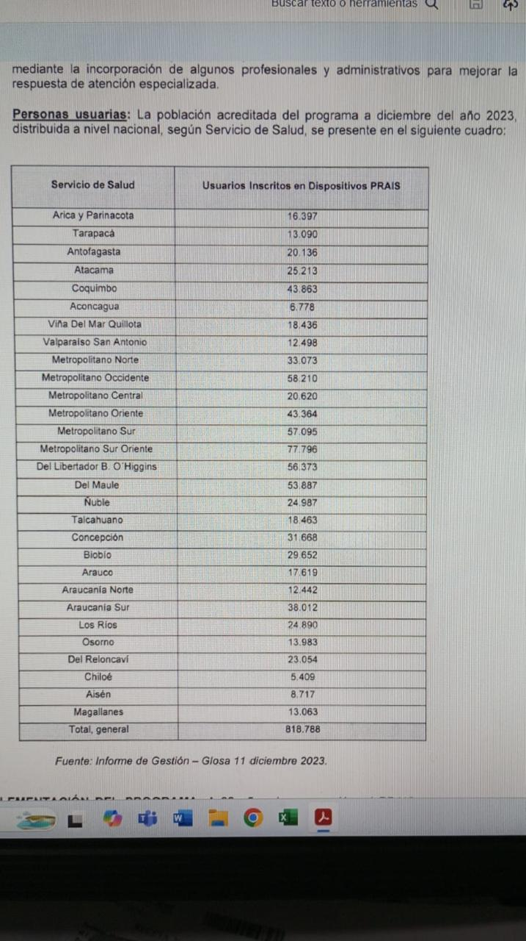

Anexo 2 pag,3 CANTIDAD DE USUARIOS POR REGION

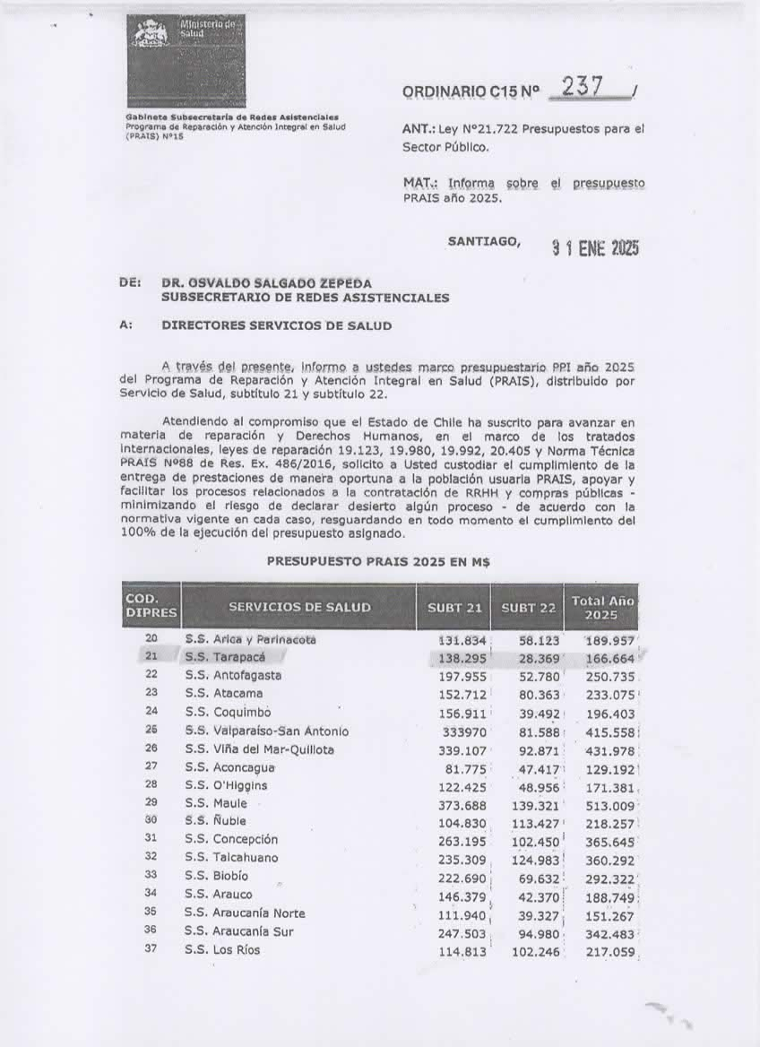

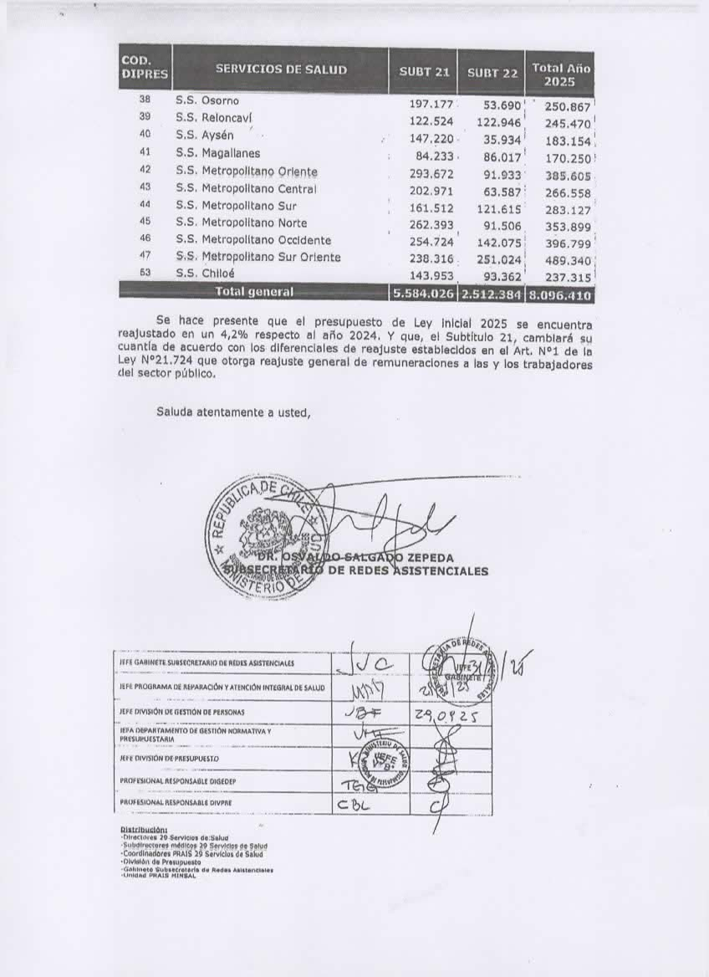

Anexo 3 pág. 6

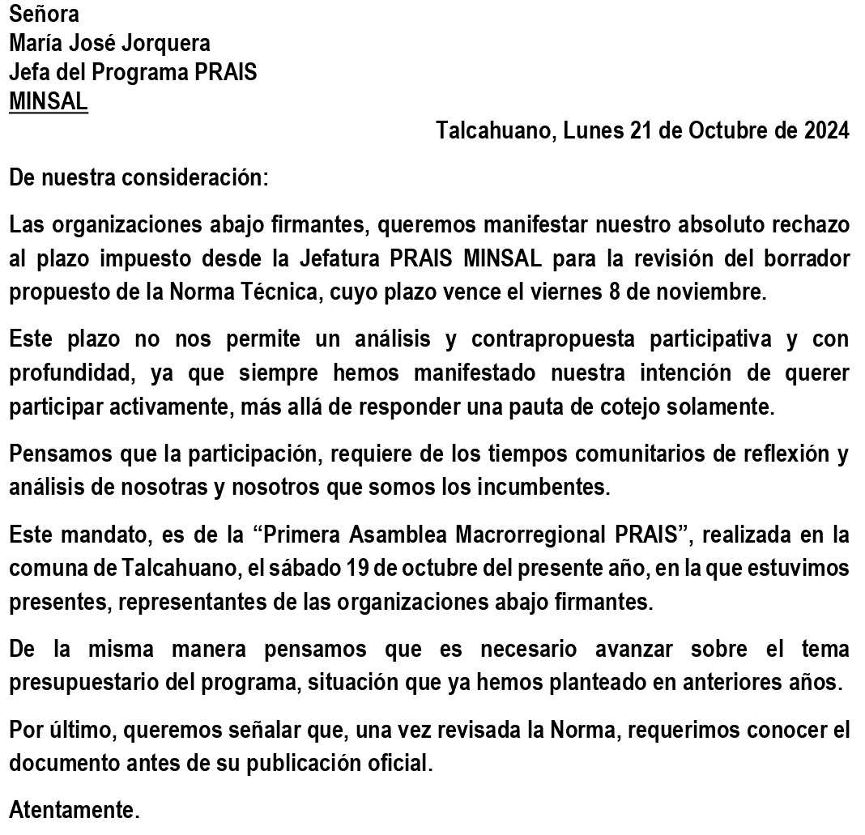

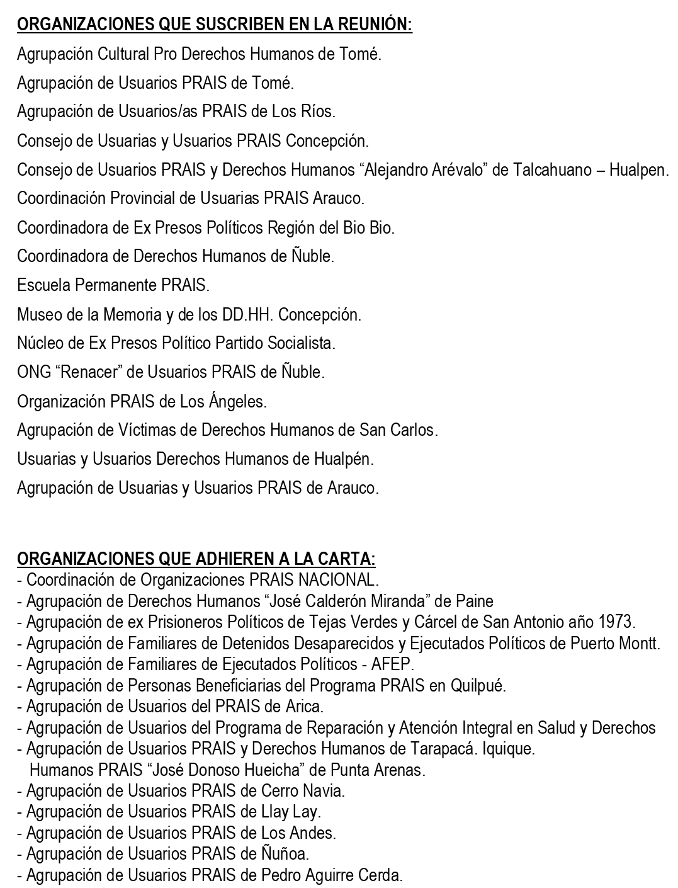
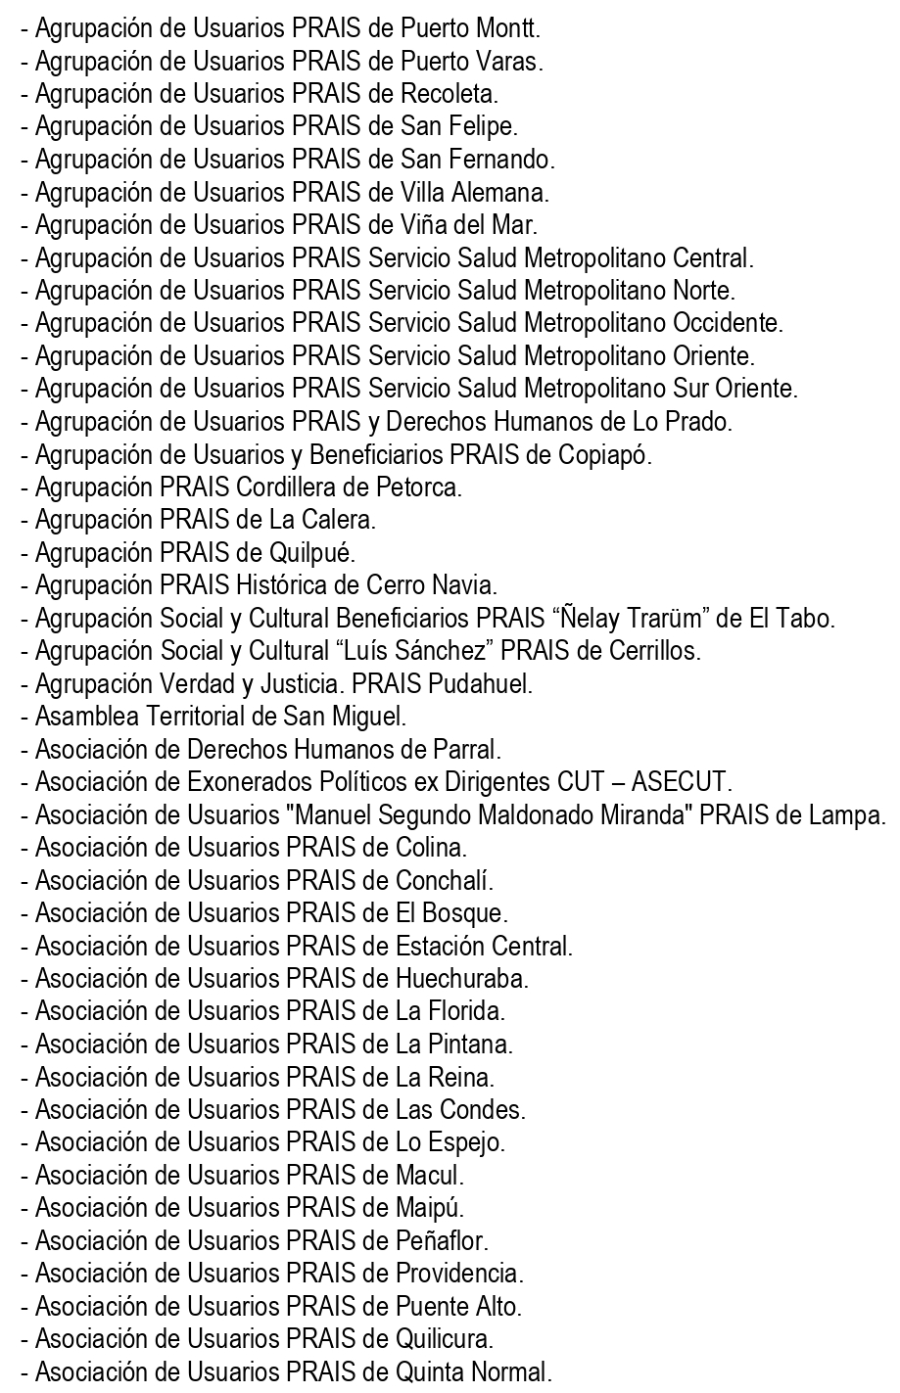

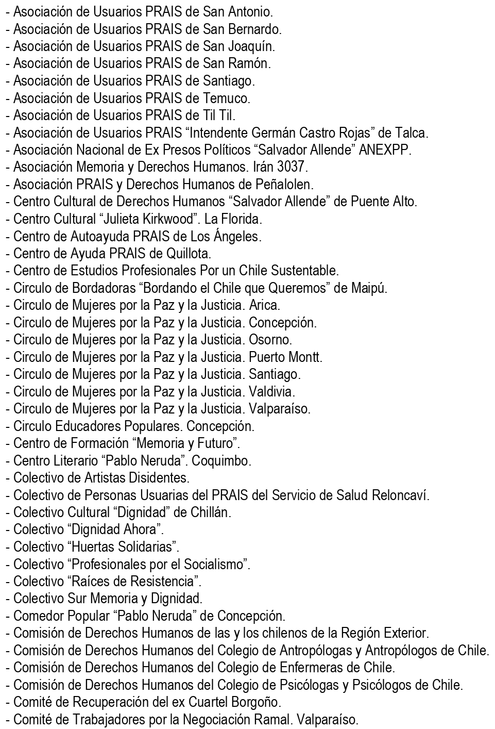

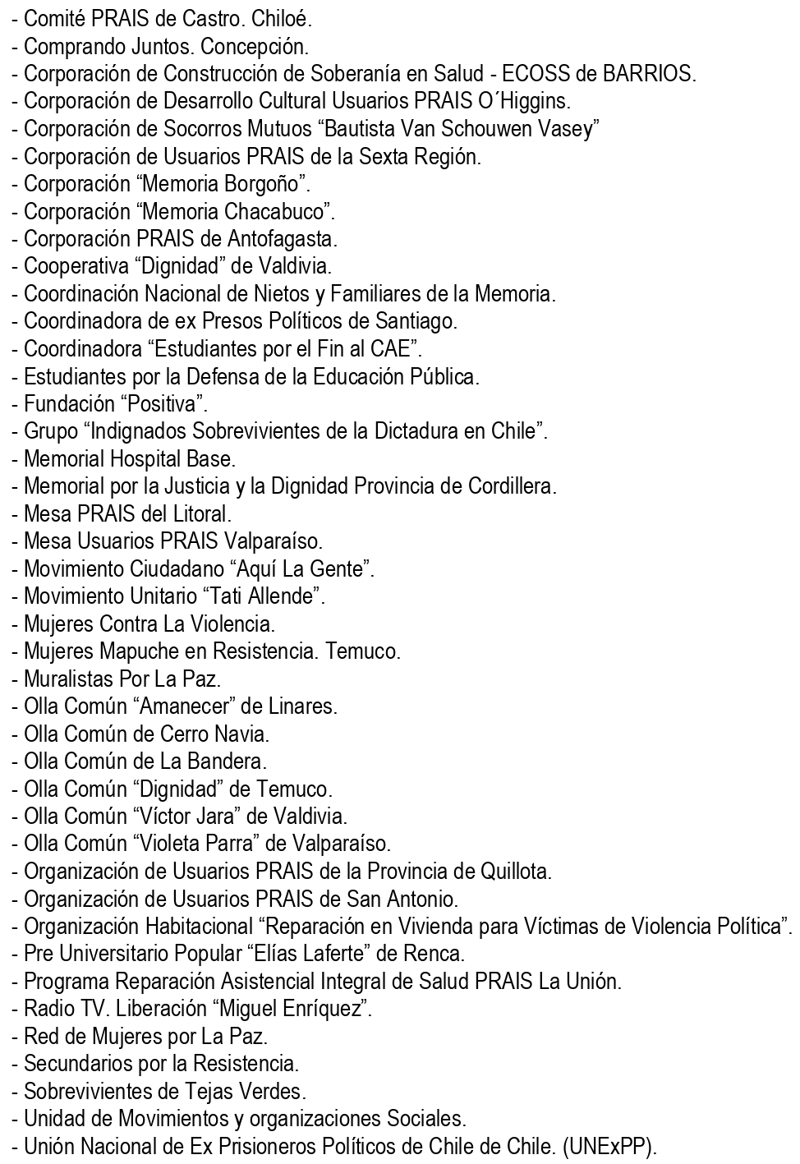

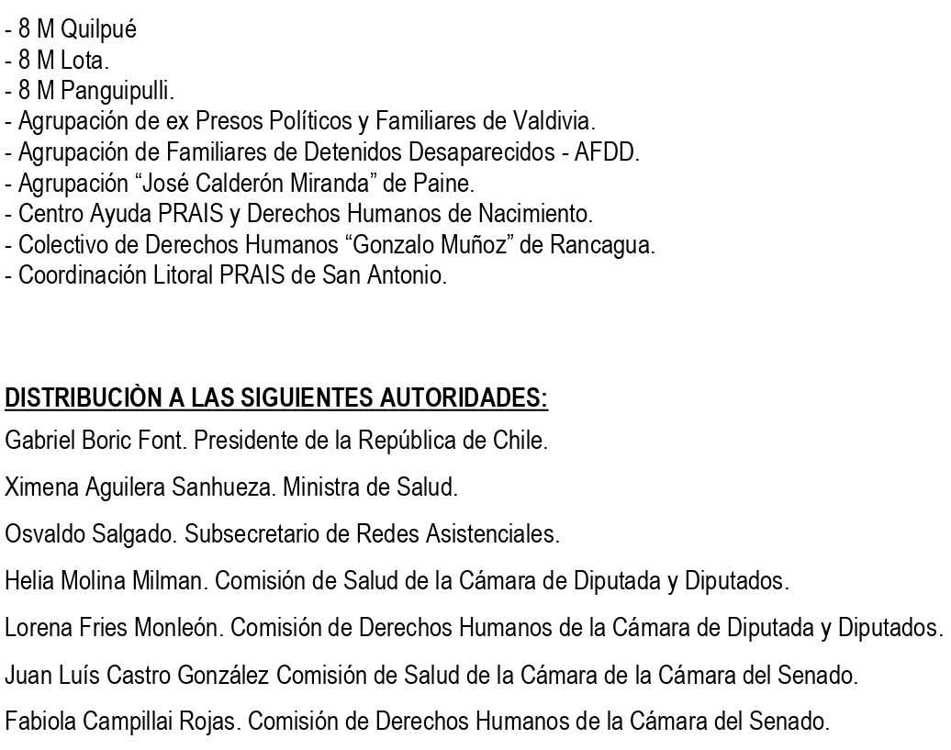

Agosto, 06.08.2025
Iquique, Tarapacá, Chile

